EL CAMP MAGNÈTIC
1. INTRODUCCIÓ
1.1 Els imants
Un imant és un cos capaç d’atreure fortament objectes de ferro. En un imant, aquesta capacitat augmenta en els extrems anomenats pols:
- Pol nord: s’orienta cap al Pol Nord geogràfic de la Terra
- Pol sud: s’orienta cap al Pol Sud geogràfic de la Terra

Els pols Nord i Sud magnètics de la Terra estan desviats uns 11,5⁰ respecte dels pols Sud i Nord geogràfics respectivament (el pol Nord geogràfic, cap on s’orienta el pol nord d’un imant ha de ser el pol sud magnètic).

Els pols iguals dels imants es repel·leixen i els pols diferents s’atrauen.

És impossible tenir un imant amb un únic pol: quan tallem un imant se n’obté un altre amb dos pols.

1.2 El magnetisme
El 1820, Oersted va publicar el seu descobriment de que un corrent elèctric era capaç de desviar l’orientació d’un imant i que aquesta desviació augmentava a mida que ho feia la intensitat del corrent. Per tant, va descobrir que els corrents elèctrics tenien propietats magnètiques.

Fins llavors, electricitat i magnetisme s’estudiaven per separat. Arrel de l’experiment de Oersted, les teories s’unifiquen i es comença a parlar d’electromagnetisme.

Per què hi ha cossos que tenen propietats magnètiques? Els electrons giren al voltant dels nuclis i també al voltant de sí mateixos. Es comporten com petits corrents elèctrics i tenen, per tant, propietats magnètiques. Es pot considerar els àtoms com petits imants. En la majoria de materials, aquests imants estan disposats de manera aleatòria i els seus efectes es contraresten els uns amb els altres. Però en alguns materials, es troben arrenglerats i els seus efectes es sumen: aquests materials tenen propietats magnètiques. Existeixen els imants naturals i els artificials.
2. EL CAMP MAGNÈTIC
El camp magnètic és la pertorbació que un imant o un camp elèctric produeixen en l’espai que els envolta. En qualsevol dels dos casos, és degut a càrregues elèctriques en moviment. Les càrregues elèctriques en repòs creen camps elèctrics i les càrregues elèctriques en moviment creen camps elèctrics i camps magnètics.

El camp magnètic actua sobre les càrregues en moviment, però no sobre les càrregues en repòs.

El vector intensitat de camp magnètic també anomenat inducció magnètica o simplement camp magnètic, es representa per la lletra B i dóna idea de la magnitud del camp magnètic creat per una o més càrregues en moviment. En el SI la seva unitat és la Tesla (T), però com que és una unitat molt gran, sovint s’utilitza el Gauss (G), essent 1T = 10⁴ G.

Les línies de camp, també anomenades línies d’inducció magnètica, donen idea de la intensitat del camp magnètic i s’acompleix que:
- Quan més gran és la densitat de línies de camp, més gran és valor del camp magnètic.
- El camp magnètic és tangent a les línies de camp i té el mateix sentit que aquestes.
- A diferència de les línies de camp elèctric, les de camp magnètic són tancades.
- En un imant, van de pol nord a pol sud per fora de l’imant i de pol sud a pol nord per dins (aquestes últimes no es veuen en el dibuix).
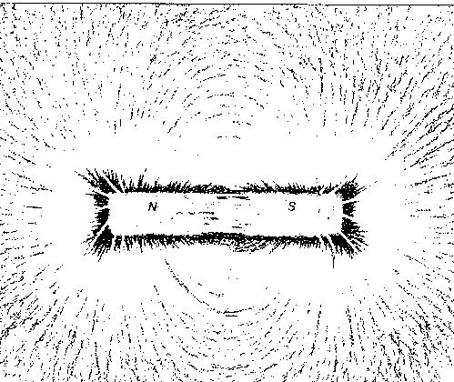

En els següents punts es desenvoluparan dues idees relacionades amb el camp magnètic:
- quin és l’efecte del camp magnètic, o sigui quina és la força magnètica (sobre una càrrega en moviment, sobre un fil conductor i entre dos conductors)
- quin és el camp creat per distribucions de càrregues senzilles (un conductor rectilini, una espira i una bobina)
3. LA FORÇA MAGNÈTICA
3.1 Força magnètica sobre una càrrega en moviment
Considerem un camp magnètic uniforme i una càrrega positiva que és llançada a una velocitat v dins d’aquest camp. Cal tenir present que no és la càrrega la que crea el camp, sino que és un camp extern que actua sobre la càrrega. Quan la càrrega entra en el camp magnètic, rep una força que val:

F = q ( v x B)

F → Força magnètica (N)
q → Valor (mòdul) de la càrrega en moviment (C)
v → Velocitat de la càrrega (m/s)
B → Camp magnètic que actua sobre la càrrega (T)

F és el resultat d’un producte vectorial, i es pot resoldre directament aplicant determinants o es pot trobar per separat el mòdul de la força i d’altra banda la seva direcció i sentit.

El mòdul d’aquesta força val:

F = q·v·B·sinα

On q, v són els valors absoluts respectius de la càrrega i la velocitat i α és l’angle més petit i positiu que formen els vectors v i B (de manera que el sinα també serà positiu).
Es pot observar que F és màxima quan v i B són perpendiculars i és 0 quan v i B són paral·lels.

La direcció i el sentit de la força magnètica es determinen per la regla de la mà esquerra:
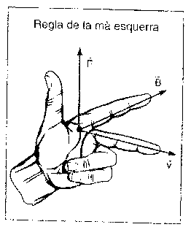

Aquesta regla és vàlida quan la càrrega que entra en el camp és positiva. Si és negativa, el sentit de la força magnètica és el contrari del que s’obté amb la regla de la mà esquerra.
Quan treballem en 3D, la direcció i el sentit del camp magnètic es representen:

x x x x x • • • • •
x x x x x • • • • •
x x x x x • • • • •
x x x x x • • • • •

A la dreta A l’esquerra Cap endins del paper Cap enfora del paper

I si la força magnètica és perpendicular al paper, s’escriu F(x) si va cap endins o F(·) si va cap enfora.

La força magnètica sobre una càrrega també es pot calcular directament resolent el producte vectorial:

i j k
F = q v_{x} v_{y} v_{z}
B_{x} B_{y} B_{z}

Exemple 1

Quan una càrrega entra en un camp magnètic, es poden donar tres casos:

- que la càrrega entri amb una velocitat perpendicular al camp magnètic: llavors sinα = 1 i la força que actua sobre la càrrega és màxima. Per tal que v i B siguin perpendiculars en qualsevol moment, la trajectòria que ha de descriure la càrrega ha de ser circular
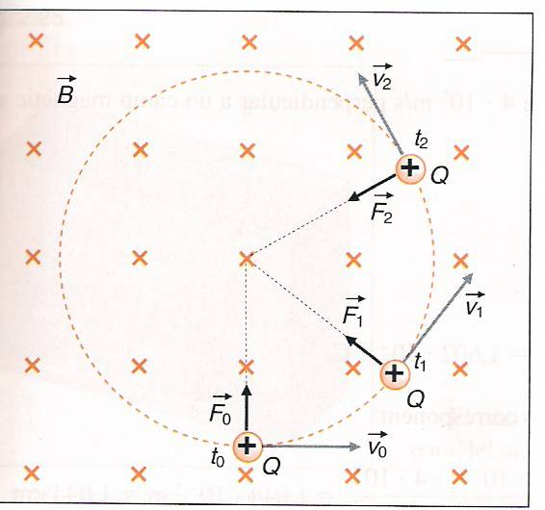

- que la càrrega entri amb una velocitat paral·lela al camp magnètic: llavors sinα = 0 i no actua cap força sobre la càrrega, res la fa variar la seva velocitat inicial i segueix descrivint la seva trajectòria rectilínia
- que la càrrega entri en qualsevol altra direcció: llavors hi ha una component paral·lela al camp (que no l’afecta, la deixaria en moviment rectilini) i una component perpendicular (que fa que la seva trajectòria sigui circular). El resultat final és que la càrrega descriu una trajectòria helicoïdal.

En qualsevol cas, el camp magnètic no influeix sobre el valor de la velocitat, sinó, en tot cas, sobre la seva direcció i sentit.

Exemple 2

3.2 Força electromagnètica sobre una càrrega
Si una càrrega es troba en una regió de l’espai en què coexisteixen un camp elèctric E i un camp magnètic B, actuen sobre la càrrega una força elèctrica, F_{e} = q·E i una força magnètica, F_{m} = q·v·B·sinα. La força total exercida sobre la càrrega, que és la suma vectorial de les dues forces, s’anomena força de Lorentz.

Exemple 3

3.3 Força magnètica sobre un corrent elèctric
Un conductor pel qual circula un corrent elèctric experimenta una força quan està situat dins d’un camp magnètic. Aquesta força és la resultant de totes les forces que actuen sobre les càrregues en moviment que formen el corrent.
En el cas d’un conductor rectilini de longitud l situat en un camp magnètic uniforme B, la força total sobre el fil és:

F = I(l x B)

F → Força magnètica (N)
I → Intensitat de corrent (A)
l → Longitud del conductor (m)
B → Camp magnètic que actua sobre el conductor (T)

El mòdul d’aquesta força, val:

F = I·l·B·sinα

On α és l’angle més petit i positiu que formen els vectors l i B.
Es pot observar que F és màxima quan l i B són perpendiculars i és 0 quan l i B són paral·lels.

La direcció i el sentit es determinen aplicant la regla de la mà esquerra.
Tenint en compte que el sentit convencional del corrent elèctric és el contrari que el dels electrons, es pot considerar que és el sentit en què es mourien les càrregues positives. Per tant, a efectes pràctics, en aplicar la regla de la mà esquerra, es canvia v per I.

La força sobre un corrent elèctric també es pot calcular directament resolent el producte vectorial:

i j k
F = I l_{x} l_{y} l_{z}
B_{x} B_{y} B_{z}

Exemple 4

3.4 Força magnètica entre dos conductors paral·lels
Considerem dos conductors paral·les i infinits atravessats per intensitats de corrent I₁ i I₂ respectivament i separats una distància d. La força magnètica que exerceix el conductor 1 sobre el conductor 2, F₁₂ , i la que exerceix el conductor 2 sobre el conductor 1, F₂₁ , coincideixen en mòdul:

F₁₂ = F₂₁ = μ I₁ I₂ l
2π d

l → longitud de fil considerada (m)
μ → permeabilitat magnètica. És una constant que es pot interpretar com la capacitat de transmetre el camp magnètic a través de l’espai que té un medi determinat. Si estem en el buit o en l’aire, μ₀ = 4π·10⁻⁷ Tm/A

La direcció i el sentit de F depèn dels sentits respectius de les intensitats de corrent: si I₁ i I₂ tenen el mateix sentit, la força és d’atracció i si tenen sentits contraris, és de repulsió:

I₁ I₂ I₁ I₂

F₂₁ F₁₂ F₂₁ F₁₂

F d’atracció F de repulsió

Exemple 5

4. CAMP MAGNÈTIC CREAT PER DISTRIBUCIONS DE CORRENT
Els físics Biot (1774-1862) i Savart (1791-1841) van deduir una expressió que permetia calcular el valor del camp magnètic creat per una distribució de corrent. A partir de la seva equació, es poden obtenir les diferents expressions per als casos de geometria simple que es mostren a continuació.

4.1 Camp magnètic creat per un conductor rectilini infinit
Per determinar el camp magnètic que actua sobre un punt situat a una distància r d’un conductor, es calcula per separat el seu mòdul amb l’expressió:
B = μ ·I
2 π r

μ → Permeabilitat magnètica (Tm/A)
I →Intensitat de corrent que travessa el conductor que crea el camp (A)
r → Distància mínima del punt considerat al conductor (m)

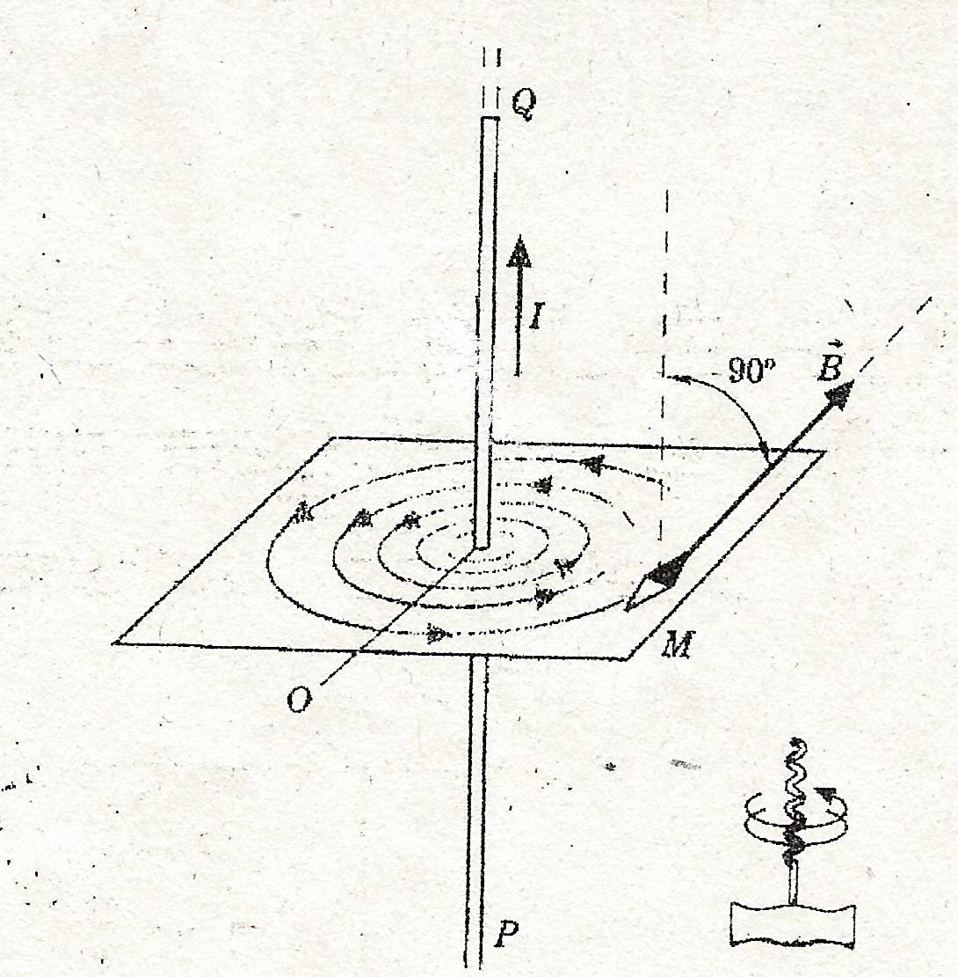
La direcció i el sentit d’aquest camp es determina aplicant la regla del tirabuixó: imaginem un tirabuixó situat en la direcció del corrent elèctric (sentit convencional) i el fem girar de manera que avanci en el mateix sentit que el corrent:

Exemple 6

4.2 Camp magnètic creat per una espira
Una espira és un conductor de forma circular de radi r. El mòdul del camp magnètic creat en el centre d’una espira:

B = μ·I
2 r

μ → Permeabilitat magnètica (Tm/A)
r → Radi de l’espira (m)
I →Intensitat de corrent que travessa el conductor que crea el camp (A)

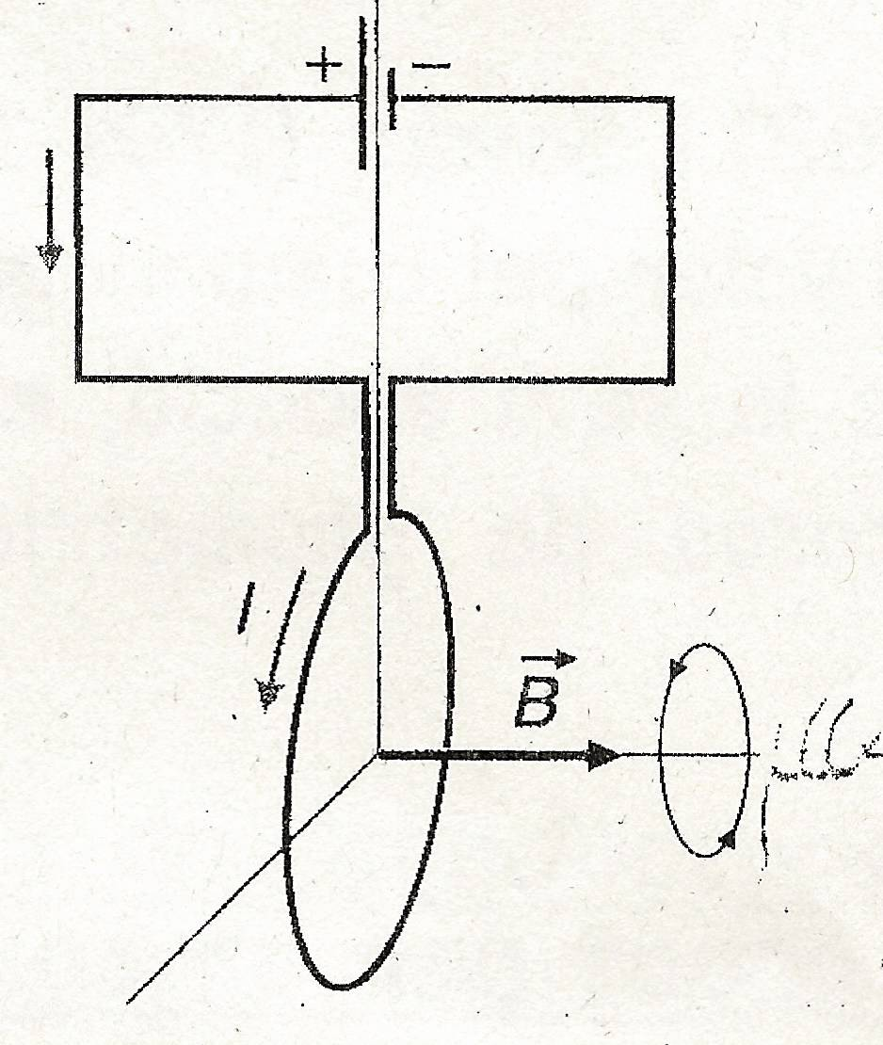
La direcció i el sentit es determinen amb la regla del tirabuixó: imaginem un tirabuixó situat en el pla perpendicular a l’espira i el fem girar en el sentit del camp magnètic:

Exemple 7

4.3 Camp magnètic creat per una bobina o solenoide
Una bobina és un fil conductor enrotllat seguint una línia helicoidal. De vegades està enrotllat al voltant d’un cilindre. El mòdul del camp magnètic a l’interior d’una bobina és:
B = μ n I

μ → Permeabilitat magnètica (Tm/A)
n → Densitat d’espires per unitat de longitud, n = N/l (N, nº d’espires)
I → Intensitat del corrent elèctric que travessa la bobina (A)

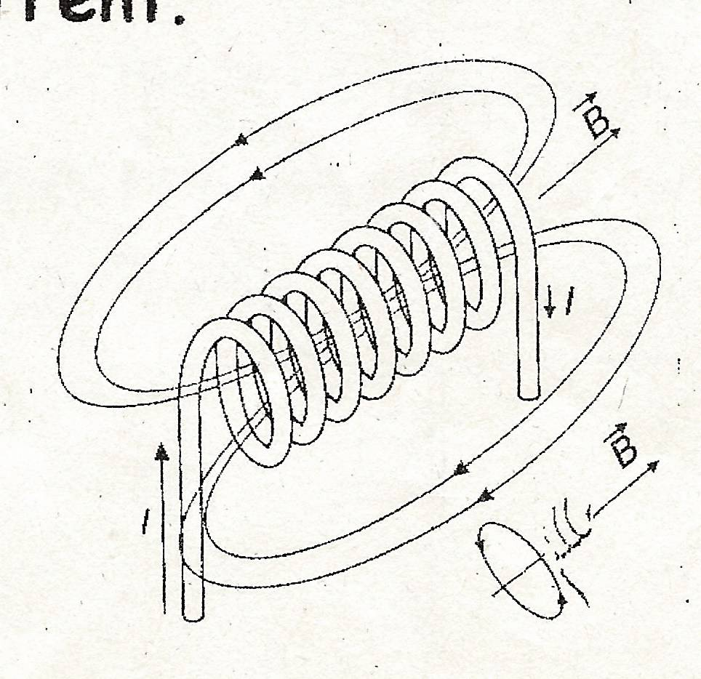
La direcció i el sentit es determinen amb la regla del tirabuixó: imaginem un tirabuixó situat en el pla que travessa la bobina i el fem avançar en el sentit en què avança el corrent.

Exemple 8

CAMP MAGNÈTIC. EXEMPLES
1.- Estudieu la direcció i el sentit de la força que rep una càrrega elèctrica quan entra dins d’un camp magnètic, en els casos que s’indiquen a la figura:
a) b) c)
y y y
x x x x • • • • • •

x x x x • • • • • •

x x x x • • • • • •

x x x

d) y e) y

x x

2.- Una càrrega de +50μC es llança en el sentit positiu de l’eix X a una velocitat de 3·10⁵ m/s, i en presència d’un camp magnètic de 0,2 T que actua en la direcció de l’eix Z positiu. Determineu la força que rep la càrrega a causa del camp magnètic extern, en mòdul i vectorialment.

3.- Una càrrega elèctrica negativa de –5mC es mou en una regió on hi ha una camp elèctric uniforme de 100N/C i un camp magnètic perpendicular i també uniforme de 10⁻¹T. Si en un instant determinat la velocitat de la càrrega és de 300m/s en la mateixa direcció i sentit que el camp elèctric, troba quina és la força total que actua sobre la càrrega.

4.- Determineu la força (en mòdul i en vector) que rep un conductor rectilini de longitud 40 cm quan hi passa un corrent de 20 A, si està en presència d’un camp magnètic uniforme de 0,3 T, en les situacions representades a les figures:

a) z B b) z

B
I 30⁰ I

x y x y

5.- Dos fils conductors rectilinis i paral·lels de gran longitud, estan separats 10 cm. Si hi circulen corrents de 2 A i 5 A en el mateix sentit, calculeu la força que s’exerceixen mútuament per unitat de longitud i digueu si és atractiva o repulsiva.

6.- Per un conductor molt llarg i rectilini situat sobre el semieix positiu Z, hi passa un corrent de 130 A. Calculeu la intensitat de camp magnètic en els punts (1,0,0) i (0, 0,001, 0) en mòdul i en vector.

7.- Amb un generador de corrent continu de 40 V alimentem un circuit de resistència total 10 Ω. El circuit té una porció en forma d’espira d’1 cm de radi. Calculeu la intensitat de camp magnètic creat per l’espira en el seu centre.

8.- Amb un fil de coure es construeix una bobina de manera que la intensitat de corrent que hi circula és 1/3 A. El fil té una longitud de 100 m i la bobina que es construeix, un radi de 2 cm i un longitud de 5 cm. Calculeu la intensitat de camp magnètic en el seu interior.

CAMP MAGNÈTIC. PROBLEMES

9.- Calcula la força magnètica que actua sobre un fil rectilini de 4 m de longitud pel qual circula un corrent de 2,5 A quan se li aplica un camp magnètic uniforme de 2·10⁻² T perpendicular al fil. Dibuixa una de les possibles situacions i assenyala en el dibuix la direcció i sentit d’aquesta força.
Sol: 0,2 N

10.- Quina orientació ha de tenir un corrent elèctric en un camp magnètic uniforme per a no experimentar cap força magnètica?

11.- Dos fils conductors molt llargs, rectilinis i paral·lels, pels quals circulen corrents de 2 A i 3 A en sentits contraris, estan separats 12 cm. Calculeu la força que s’exerceixen mútuament per unitat de longitud i digueu si és atractiva o repulsiva.
Sol: 1·10⁻⁵ N/m, repulsiva

12.- En quina direcció ha d’entrar un electró en un camp magnètic uniforme perquè no s’hi exerceixi cap força magnètica?

13.- Un protó penetra en un camp magnètic uniforme de 0,2 T amb una velocitat de 3·10⁷ m/s perpendicular al camp. Calculeu la força magnètica que actua sobre el protó. Si el camp va en la direcció del semieix positiu Y, i el protó entra en la direcció del semieix positiu Z, determineu l’expressió vectorial de la força magnètica.
Sol: 9,6·10⁻¹³ N ; - 9,6·10⁻¹³ i (N)

14.- Calculeu la inducció magnètica (o camp magnètic) en el centre d’una espira de 32 cm de radi si el corrent és de 2 A.
Sol: 3,9·10⁻⁶ T

15.- A una distància de 30 cm d’un fil conductor molt llarg s’ha mesurat un camp magnètic de 4,2·10⁻⁶ T. Si no existeix cap altra font de camp magnètic, calculeu la intensitat de corrent que circula pel fil.
Sol: 6,3 A

16.- Es llança un protó a una velocitat de 3·10⁴ m/s perpendicularment a un camp magnètic uniforme d’intensitat 0,4 T com es mostra a la figura. Calculeu el vector força magnètica que rep la càrrega en aquest instant. Sol: 1,9·10⁻¹⁵ j (N)
y
x x x x

x x x x

x x x x
x
x x x x

17.- Es llança un electró a una velocitat de 5·10⁵ m/s perpendicularment a un camp magnètic uniforme d’intensitat 0,4 T, segons es mostra a la figura. Calculeu l’expressió vectorial de la força que rep la càrrega en aquest instant. La càrrega de l’electró és 1.6·10⁻¹⁹C.
Sol: 1,6·10⁻¹⁴ i - 2,77·10⁻¹⁴ j (N)

y x x x x

x x x x

x x x x
30⁰
x x x x

18.- Una partícula alfa, que és un catió format per dos protons i dos neutrons, es llança a una velocitat de 8·10⁴ m/s que forma un angle de 30º respecte d’un camp magnètic uniforme de 0,3 T. Representeu la situació i calculeu el mòdul de la força que rep aquesta partícula alfa.
Sol: 3,84·10⁻¹⁵ N

19.- Determineu la força que rep el conductor de la figura, vectorialment i en mòdul,, si la intensitat del camp és 0,4 T.
Sol: 4i + 8j (N); 8,94 N

x x x x x
I =10A I
x x x x x
1m
x x x x x

x x 2m x x

20.- Calculeu la intensitat de camp magnètic que es crea en el centre d’una circumferència de radi 8 cm quan pel conductor passa un corrent de 20 A.
Sol: 2,1(·) G

20A

20A 20A

21.- Per una bobina de 2000 voltes i de 20 cm de longitud passa un corrent de 10 A. Quin és el valor del camp magnètic en el seu interior?
Sol: 0,126 T

22.- Calculeu el camp magnètic produït per dos conductors lineals paral·lels i molt llargs en els punts 1, 2 i 3 de la figura. Utilitzeu la nomenclatura del punt i de la creu per indicar el sentit del camp.
Sol: 1,3·10⁻⁴ T (x) ; 2,3·10⁻⁵ T (·) ; 6,3·10⁻⁵ T (·)

20cm
10cm 10cm
• • •
3 1 2

40A 25A

23.- Un camp elèctric E = 50 i N/C i un camp magnètic B = 0,3 i T actuen simultàniament sobre un protó que va a una velocitat inicial de 2·10⁴ i m/s. Determineu la velocitat al cap de 5μs.
Dada: m_{p} = 1,673·10⁻²⁷ kg ; q_{p} = 1,602·10⁻¹⁹ C

Sol: 4,39·10⁴ m/s

Dades:
Càrrega de l’electró : q = 1,6·10⁻¹⁹ C
Càrrega del protó : q = 1,6·10⁻¹⁹ C
Permitivitat magnètica en el buit i en l’aire: μ ₀ = 4π·10⁻⁷ Tm/A
24.- Per un fil que suposem indefinidament llarg, hi circula un corrent continu d’intensitat I. A prop del fil es mou una partícula carregada positivament amb velocitat v. Tant el fil com el vector velocitat estan en el pla del paper. Indiqueu la direcció i el sentit del camp magnètic creat pel corrent en el punt on es troba la càrrega.
Feu un dibuix indicant la direcció i el sentit que hauria de tenir un corrent elèctric addicional per tal que la resultant sobre la partícula fos nul·la. Raoneu la resposta.
Select. Juny 99

v

I q

25.- Un protó penetra amb velocitat v en una regió de l’espai on hi ha un camp magnètic uniforme perpendicular a la velocitat i al pla del paper i dirigit cap a dins (vegeu la figura). Feu un dibuix indicant la direcció i el sentit de la força que fa el camp sobre el protó. Canviaria la resposta si la partícula fos un electró? Per què? En cas afirmatiu, quin seria el canvi?
Select. Set 99

v X X X
X X X

26.- Per un fil, que suposarem infinitament llarg, hi circula un corrent continu d’intensitat I. A prop del fil i amb velocitat v paral·lela a aquest fil es mou una partícula amb càrrega negativa.
- Quines seran la direcció i sentit del camp magnètic creat per I en el punt on és la partícula? I els de la força que el camp magnètic fa sobre la partícula?
- Canviarien les respostes de l’apartat a) si la càrrega fos positiva? En cas afirmatiu, quin seria el canvi?

Select. Juny 2001

v

I

27.- Un electró i un protó que tenen la mateixa velocitat penetren en una regió on hi ha un camp magnètic perpendicular a la direcció de la seva velocitat. Aleshores la seva trajectòria passa a ser circular.
- Raoneu quina de les dues partícules descriurà una trajectòria de radi més gran
- Dibuixeu esquemàticament la trajectòria de cada partícula i indiqueu quin és el sentit de gir del seu moviment.
Recordeu que m_{e} < m_{p} ; q_{e} = - q_{p}

Select. Juny 2002

X X X X
v X X X X
X X X X

28.- Un protó entra en una regió on hi ha un camp magnètic uniforme B=0,2T. Si, en entrar-hi, va a una velocitat v=10⁶m/s, perpendicular a la direcció del camp, calculeu el radi de la trajectòria circular que descriu.
Dades: q_{p}=1,602·10⁻¹⁹C ; m_{p}= 1,67·10⁻²⁷kg

Select. Setembre 2002

29.- En una regió de l’espai hi ha un camp elèctric i un camp magnètic constants en la mateixa direcció i sentit. En un determinat instant penetra en aquesta regió un electró amb velocitat paral·lela als camps i de sentit contrari. Descriviu el tipus de moviment que farà l’electró. Justifiqueu la resposta.

Select. Juny 2003

30.- Un protó i un electró que viatgen a la mateixa velocitat, penetren en una regió de l’espai on hi ha un camp magnètic perpendicular a la seva trajectòria, com es mostra a la figura. La massa del protó és aproximadament 1.758 vegades més gran que la massa de l’electró.
- Feu un esquema del moviment que seguiran les dues partícules
- Determineu la relació entre els radis de les trajectòries
- Determineu la relació entre els períodes de rotació de les partícules

Select. Setembre 2003
X X X X X
e X X X X X
p X X X X X
X X X X X

